**Міністерство освіти і науки України**

**Національний технічний університет України**

**“Київський політехнічний інститут”**

**Факультет прикладної математики**

**Кафедра спеціалізованих комп’ютерних систем**

**Лабораторна робота № 1**

з дисципліни «ВЕБ-дизайн»

«**Розробка статичного інтерфейсу Web-додатка**»



Виконав:

студент групи КВ-83

**Цесля Антон**

Київ 2021

**Зміст**

**Мета**: ознайомитись із засобами мов HTML5 та CSS3 та навчитись застосовувати бібліотеки Twitter Bootstrap/Material UI щодо швидкої побудови Web-інтерфейсу користувача.

**Загальне завдання**: розробити статичні Web-сторінки додатку та перевірити коректне їх відображення на екранах різного розміру.

Інструменти розробки: мови HTML5, CSS3, фреймворки [Twitter Bootstrap](https://getbootstrap.com/) або [Material UI](https://material.io/develop/web)

**Завдання**

**Тема:** “Блог про інформаційні технології”.   
**Посилання на Github-репозиторій:**   
**Телеграм-контакт:** @deus_antonious

**Опис додатку:**  
У ході виконання даної лабораторної работи мною був створений статичний інтерфейс ВЕБ-додатку на тему “Блог про інформаційні технології”. Для кожної веб сторінки був розроблений header з навігацією по веб-сторінкам.



Зовнішній вигляд на планшетах та телефонах:

  
Були створені наступні html-сторінки:

* **index.html**Сторінка є “домашньою”. Вона має відкриватися першою, як тільки користувач переходить на наш сайт. На цій сторінці відображаються всі пости.

Зовнішній вигляд на компьютерах:

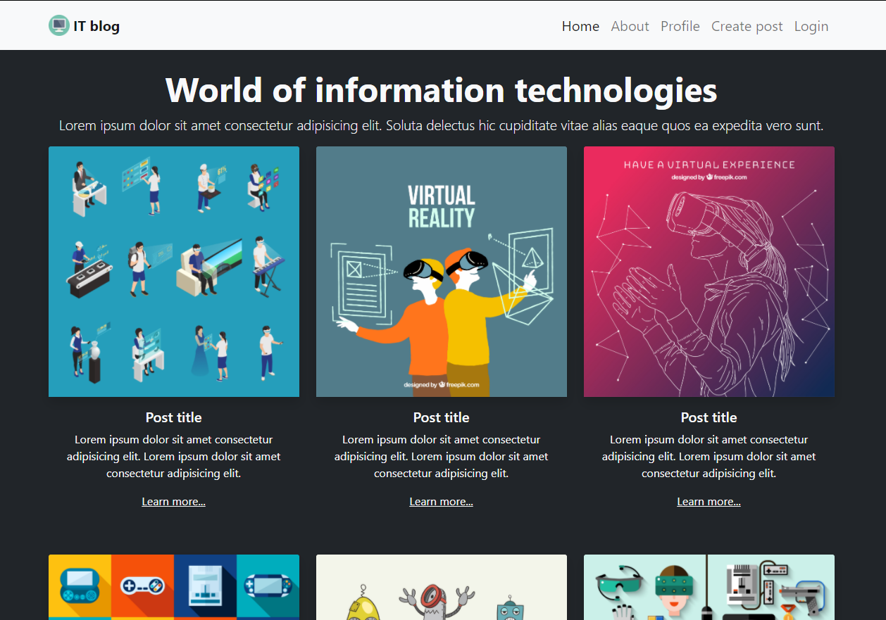

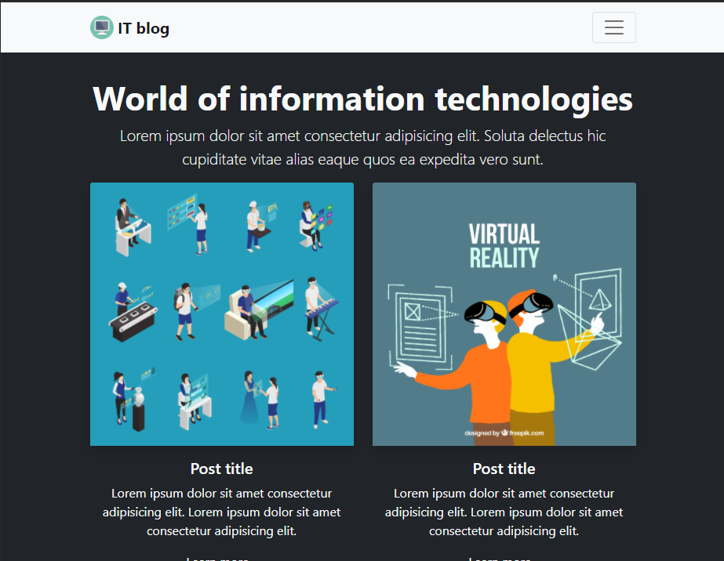

Зовнішній вигляд на телефонах: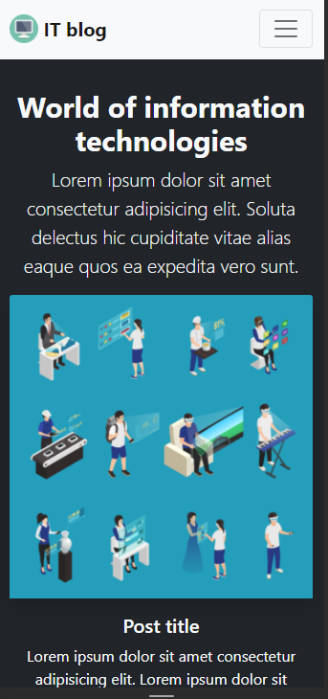

* **post.html**Якщо на сторінці index.html під постом перейти за посиланням “Learn more…”, то відкривається сторінка з описом поста та можливістю залишити коментар.

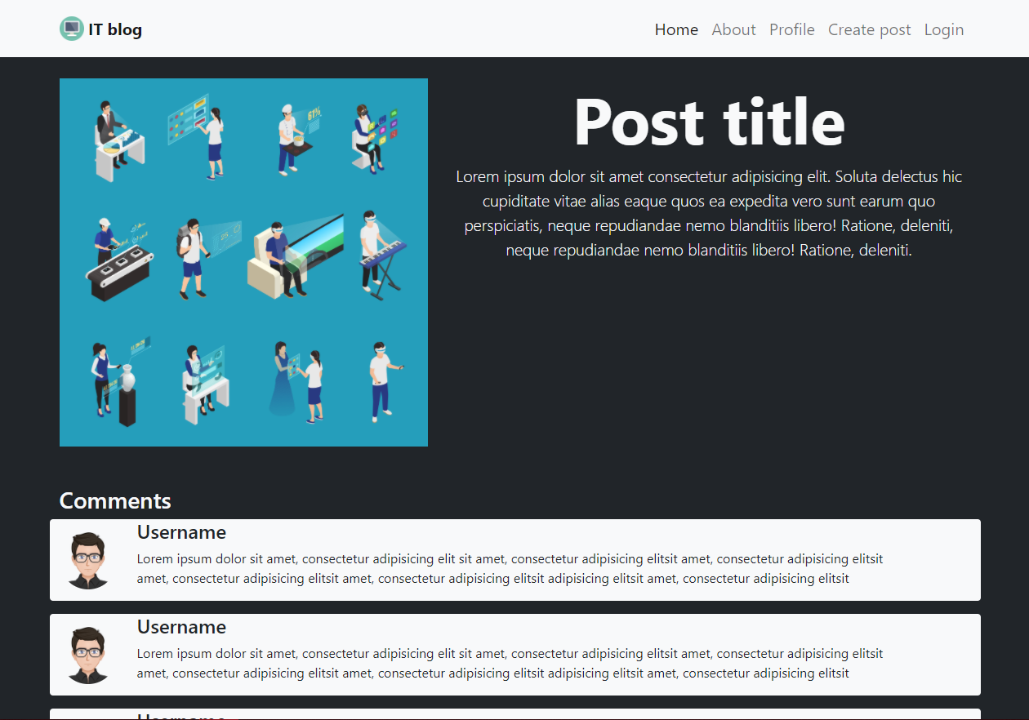  
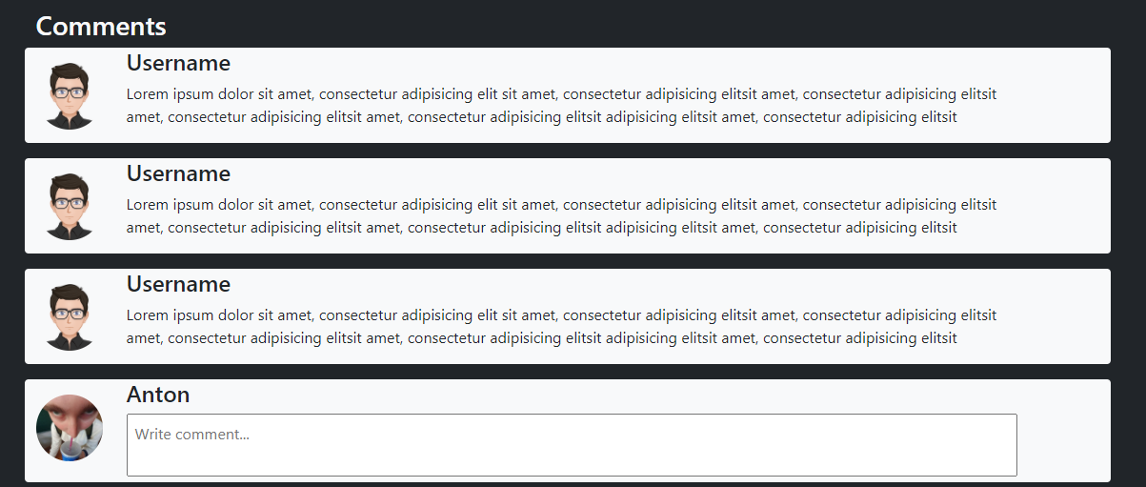  
Зовнішній вигляд на телефонах та планшетах:

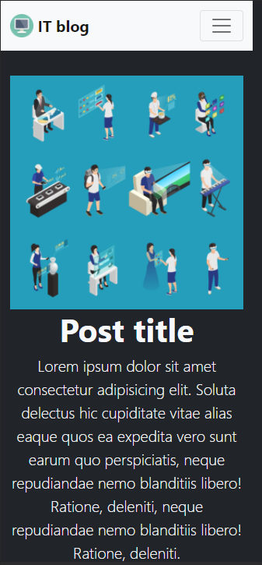

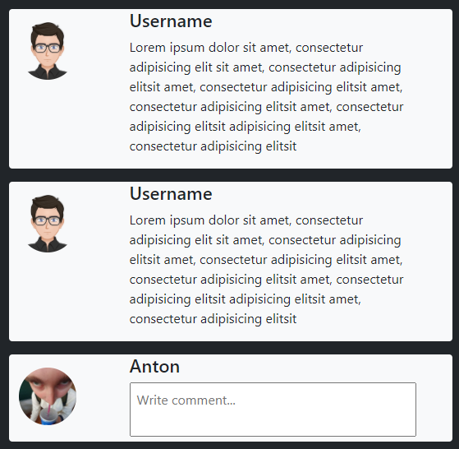

* **about.html**Сторінка з описом сайти та інформацією про розробника.  
  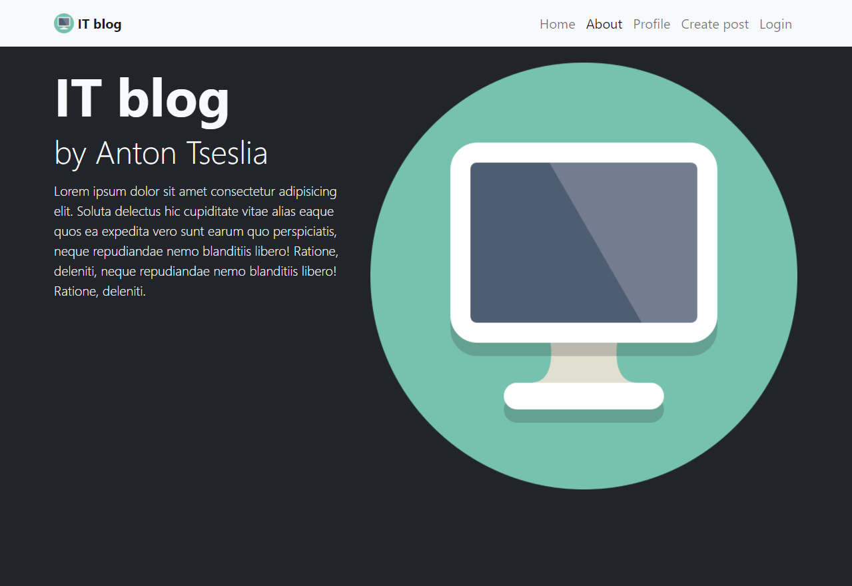  
  На телефонах та планшетах:

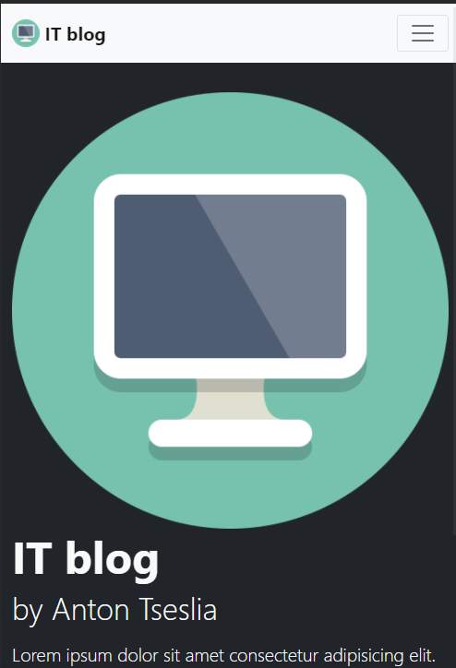

* **create-post.html**Сторінка з має звичайну форму з полями “title” та “description” для того щоб створювати пости.  
  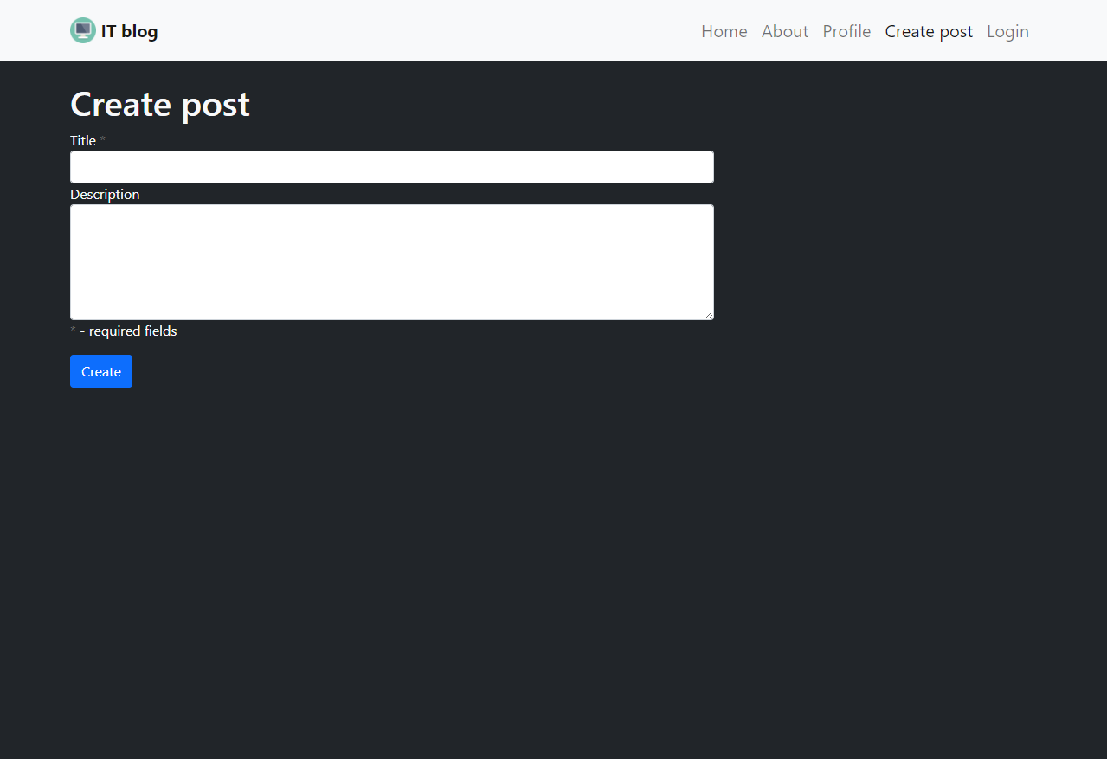  
  На телефонах та планшетах:

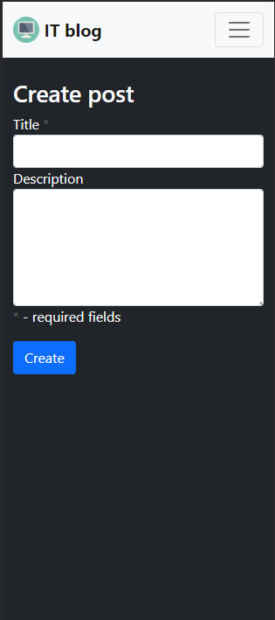

* **profile.html**Сторінка користувача.

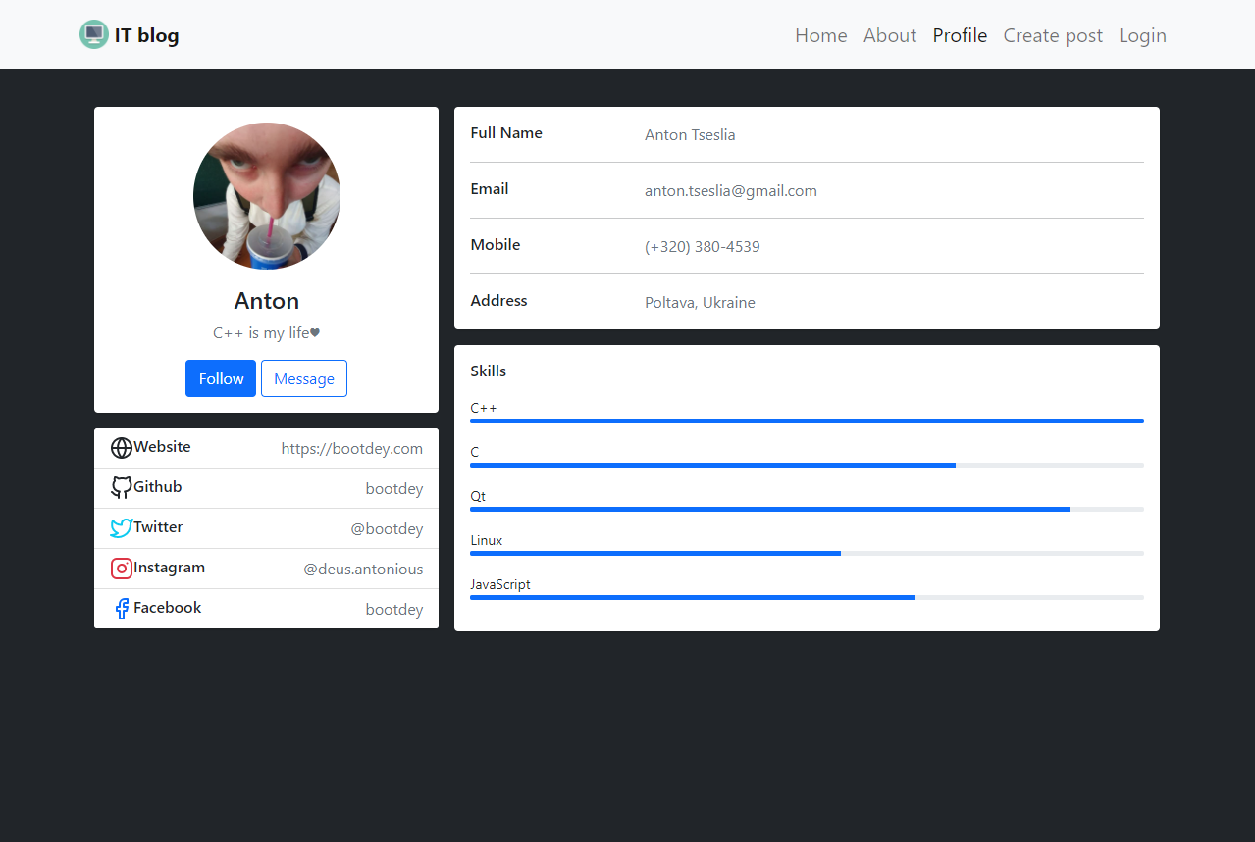  
На планшетах та телефонах.  
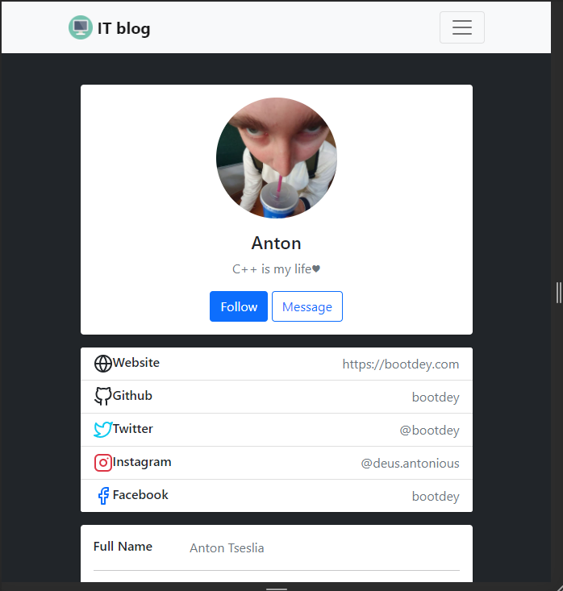

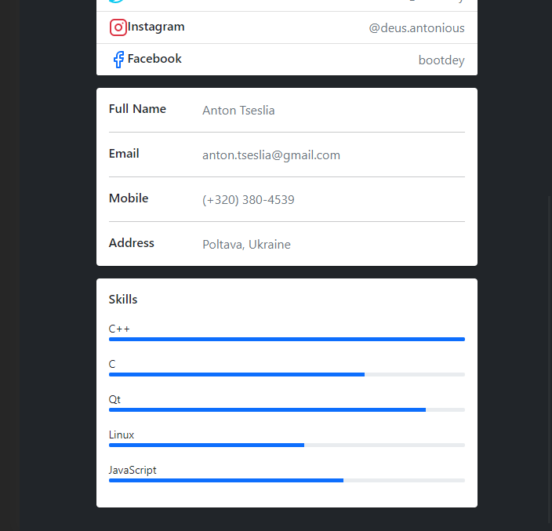

* **login.html**Сторінка для авторизації користувача. Якщо у користувача ще немає профілю, потрібно скористатися посиланням “Register now”.

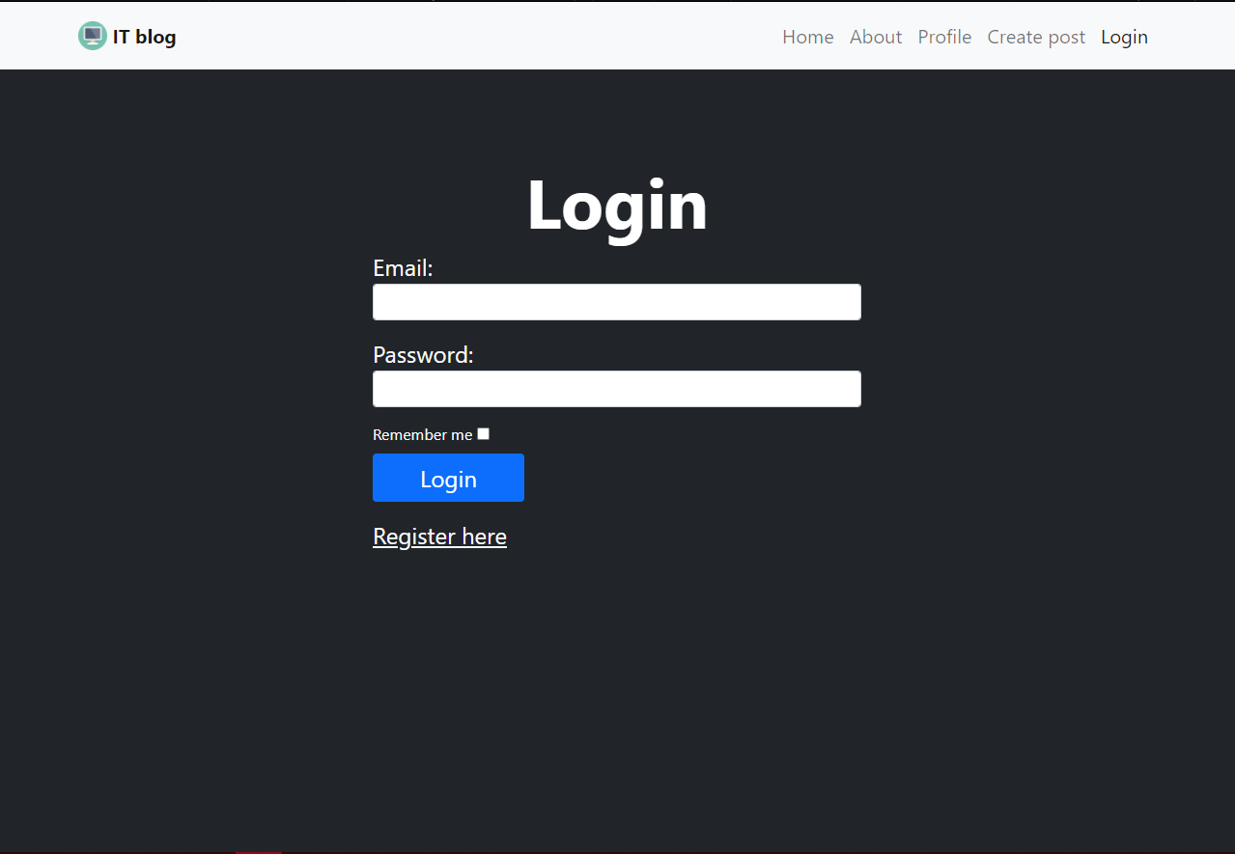

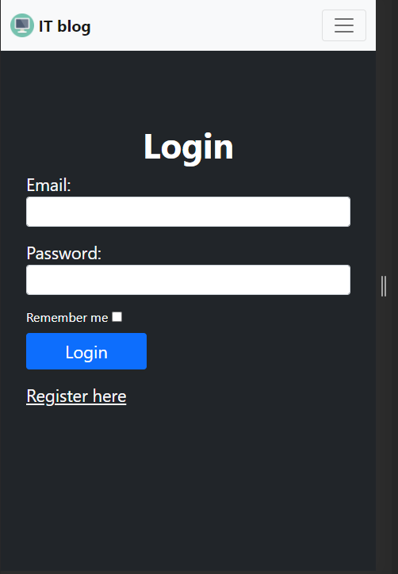

* **registration.html**Сторінка для створення профілю користувача. Якщо користувач вже має профіль, потрібно скористатися посиланням “Already has account?”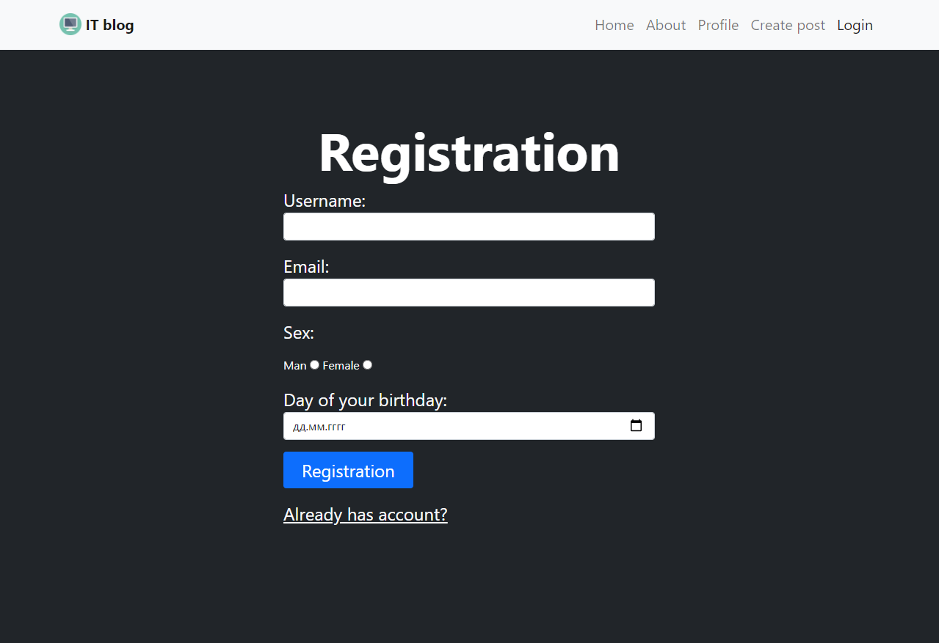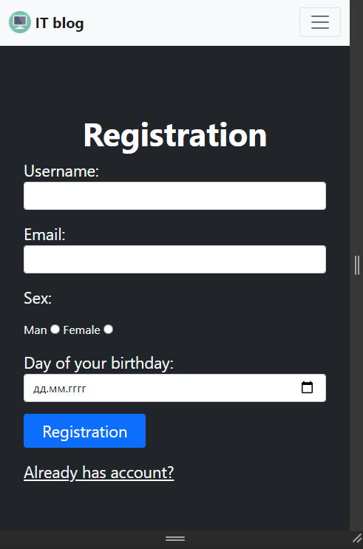

# Index.html

<!DOCTYPE html>

<html lang="en">

<head>

<meta charset="UTF-8" />

<meta http-equiv="X-UA-Compatible" content="IE=edge" />

<meta name="viewport" content="width=device-width, initial-scale=1.0" />

<link href="https://cdn.jsdelivr.net/npm/bootstrap@5.0.0-beta1/dist/css/bootstrap.min.css" rel="stylesheet"

integrity="sha384-giJF6kkoqNQ00vy+HMDP7azOuL0xtbfIcaT9wjKHr8RbDVddVHyTfAAsrekwKmP1" crossorigin="anonymous" />

<link rel="stylesheet" href="./css/style.css" />

<title>IT blog | Home</title>

</head>

<body class="bg-dark">

<header class="header py-1 fixed-top bg-light">

<nav class="container navbar navbar-expand-lg navbar-light">

<a class="navbar-brand" href="./index.html">

<img src="./assets/images/logo.png" width="30" height="30" class="d-inline-block align-top"

alt="logo" />

<span class="navbar-brand fw-bold">IT blog</span>

</a>

<button class="navbar-toggler" type="button" data-toggle="collapse"

data-target="./post.htmlnavbarSupportedContent" aria-controls="navbarSupportedContent"

aria-expanded="false" aria-label="Toggle navigation">

<span class="navbar-toggler-icon"></span>

</button>

<div class="justify-content-end collapse navbar-collapse" id="navbarSupportedContent">

<ul class="navbar-nav mr-auto fs-5">

<li class="nav-item active">

<a class="nav-link active" href="./index.html">Home</a>

</li>

<li class="nav-item">

<a class="nav-link" href="./about.html">About</a>

</li>

<li class="nav-item">

<a class="nav-link" href="./profile.html">Profile</a>

</li>

<li class="nav-item">

<a class="nav-link" href="./create-post.html">Create post</a>

</li>

<li class="nav-item">

<a class="nav-link" href="./login.html">Login</a>

</li>

</ul>

</div>

</nav>

</header>

<main class="pt-5 text-light text-center">

<div class="mt-5 container">

<div class="row">

<div class="col-12 jumbotron bg-dark">

<h2 class="display-5 fw-bold">

World of information technologies

</h2>

<p class="lead">

Lorem ipsum dolor sit amet consectetur adipisicing

elit. Soluta delectus hic cupiditate vitae alias

eaque quos ea expedita vero sunt.

</p>

</div>

<div class="col-12 col-md-6 col-lg-4 mb-5">

<img class="card-img-top shadow" src="./assets/images/1.jpg" alt="Card image cap" />

<div class="card-body">

<h5 class="card-title">Post title</h5>

<p class="card-text">

Lorem ipsum dolor sit amet consectetur

adipisicing elit. Lorem ipsum dolor sit amet

consectetur adipisicing elit.

</p>

<a href="./post.html" class="card-link text-light">Learn more...</a>

</div>

</div>

<div class="col-12 col-md-6 col-lg-4 mb-5">

<img class="card-img-top shadow" src="./assets/images/2.jpg" alt="Card image cap" />

<div class="card-body">

<h5 class="card-title">Post title</h5>

<p class="card-text">

Lorem ipsum dolor sit amet consectetur

adipisicing elit. Lorem ipsum dolor sit amet

consectetur adipisicing elit.

</p>

<a href="./post.html" class="card-link text-light">Learn more...</a>

</div>

</div>

<div class="col-12 col-md-6 col-lg-4 mb-5">

<img class="card-img-top shadow" src="./assets/images/3.jpg" alt="Card image cap" />

<div class="card-body">

<h5 class="card-title">Post title</h5>

<p class="card-text">

Lorem ipsum dolor sit amet consectetur

adipisicing elit. Lorem ipsum dolor sit amet

consectetur adipisicing elit.

</p>

<a href="./post.html" class="card-link text-light">Learn more...</a>

</div>

</div>

<div class="col-12 col-md-6 col-lg-4 mb-5">

<img class="card-img-top shadow" src="./assets/images/4.jpg" alt="Card image cap" />

<div class="card-body">

<h5 class="card-title">Post title</h5>

<p class="card-text">

Lorem ipsum dolor sit amet consectetur

adipisicing elit. Lorem ipsum dolor sit amet

consectetur adipisicing elit.

</p>

<a href="./post.html" class="card-link text-light">Learn more...</a>

</div>

</div>

<div class="col-12 col-md-6 col-lg-4 mb-5">

<img class="card-img-top shadow" src="./assets/images/5.jpg" alt="Card image cap" />

<div class="card-body">

<h5 class="card-title">Post title</h5>

<p class="card-text">

Lorem ipsum dolor sit amet consectetur

adipisicing elit. Lorem ipsum dolor sit amet

consectetur adipisicing elit.

</p>

<a href="./post.html" class="card-link text-light">Learn more...</a>

</div>

</div>

<div class="col-12 col-md-6 col-lg-4 mb-5">

<img class="card-img-top shadow" src="./assets/images/6.jpg" alt="Card image cap" />

<div class="card-body">

<h5 class="card-title">Post title</h5>

<p class="card-text">

Lorem ipsum dolor sit amet consectetur

adipisicing elit. Lorem ipsum dolor sit amet

consectetur adipisicing elit.

</p>

<a href="./post.html" class="card-link text-light">Learn more...</a>

</div>

</div>

</div>

</div>

</main>

</body>

</html>

# Post.html

<!DOCTYPE html>

<html lang="en">

<head>

<meta charset="UTF-8" />

<meta http-equiv="X-UA-Compatible" content="IE=edge" />

<meta name="viewport" content="width=device-width, initial-scale=1.0" />

<link href="https://cdn.jsdelivr.net/npm/bootstrap@5.0.0-beta1/dist/css/bootstrap.min.css" rel="stylesheet"

integrity="sha384-giJF6kkoqNQ00vy+HMDP7azOuL0xtbfIcaT9wjKHr8RbDVddVHyTfAAsrekwKmP1" crossorigin="anonymous" />

<link rel="stylesheet" href="./css/style.css" />

<title>IT blog | Post</title>

</head>

<body class="bg-dark">

<header class="header py-1 bg-light fixed-top">

<nav class="container navbar navbar-expand-lg navbar-light">

<a class="navbar-brand" href="./index.html">

<img src="./assets/images/logo.png" width="30" height="30" class="d-inline-block align-top"

alt="logo" />

<span class="navbar-brand fw-bold">IT blog</span>

</a>

<button class="navbar-toggler" type="button" data-toggle="collapse"

data-target="./post.hmtlnavbarSupportedContent" aria-controls="navbarSupportedContent"

aria-expanded="false" aria-label="Toggle navigation">

<span class="navbar-toggler-icon"></span>

</button>

<div class="justify-content-end collapse navbar-collapse" id="navbarSupportedContent">

<ul class="navbar-nav mr-auto fs-5">

<li class="nav-item active">

<a class="nav-link active" href="./index.html">Home</a>

</li>

<li class="nav-item">

<a class="nav-link" href="./about.html">About</a>

</li>

<li class="nav-item">

<a class="nav-link" href="./profile.html">Profile</a>

</li>

<li class="nav-item">

<a class="nav-link" href="./create-post.html">Create post</a>

</li>

<li class="nav-item">

<a class="nav-link" href="./login.html">Login</a>

</li>

</ul>

</div>

</nav>

</header>

<main class="pt-5 text-light text-center">

<div class="mt-5 container">

<div class="row flex-column flex-lg-row">

<div class="col-12 col-lg-7 jumbotron order-2">

<h1 class="display-1 fw-bold">Post title</h1>

<p class="lead">

Lorem ipsum dolor sit amet consectetur adipisicing

elit. Soluta delectus hic cupiditate vitae alias

eaque quos ea expedita vero sunt earum quo

perspiciatis, neque repudiandae nemo blanditiis

libero! Ratione, deleniti, neque repudiandae nemo

blanditiis libero! Ratione, deleniti.

</p>

</div>

<img src="./assets/images/1.jpg" class="col-12 col-lg-5 img-fluid order-1" alt="Responsive image" />

</div>

<div class="mt-5 text-start">

<h3>Comments</h3>

<div class="rounded row justify-content-md-center bg-light text-dark mb-3">

<div class="col-md-1 col-3">

<img src="./assets/images/avatar.png" alt="avatar" class="mt-3 rounded-circle" width="70" />

</div>

<div class="col-md-11 col-9 text-start">

<div class="row">

<div class="col">

<h4>Username</h4>

</div>

</div>

<div class="row">

<div class="col">

<p class="col-11 text-wrap">

Lorem ipsum dolor sit amet, consectetur

adipisicing elit sit amet, consectetur

adipisicing elitsit amet, consectetur

adipisicing elitsit amet, consectetur

adipisicing elitsit amet, consectetur

adipisicing elitsit adipisicing elitsit

amet, consectetur adipisicing elitsit

</p>

</div>

</div>

</div>

</div>

<div class="rounded row justify-content-md-center bg-light text-dark mb-3">

<div class="col-md-1 col-3">

<img src="./assets/images/avatar.png" alt="avatar" class="mt-3 rounded-circle" width="70" />

</div>

<div class="col-md-11 col-9 text-start">

<div class="row">

<div class="col">

<h4>Username</h4>

</div>

</div>

<div class="row">

<div class="col">

<p class="col-11">

Lorem ipsum dolor sit amet, consectetur

adipisicing elit sit amet, consectetur

adipisicing elitsit amet, consectetur

adipisicing elitsit amet, consectetur

adipisicing elitsit amet, consectetur

adipisicing elitsit adipisicing elitsit

amet, consectetur adipisicing elitsit

</p>

</div>

</div>

</div>

</div>

<div class="rounded row justify-content-md-center bg-light text-dark mb-3">

<div class="col-md-1 col-3">

<img src="./assets/images/avatar.png" alt="avatar" class="mt-3 rounded-circle" width="70" />

</div>

<div class="col-md-11 col-9 text-start">

<div class="row">

<div class="col">

<h4>Username</h4>

</div>

</div>

<div class="row">

<div class="col">

<p class="col-11">

Lorem ipsum dolor sit amet, consectetur

adipisicing elit sit amet, consectetur

adipisicing elitsit amet, consectetur

adipisicing elitsit amet, consectetur

adipisicing elitsit amet, consectetur

adipisicing elitsit adipisicing elitsit

amet, consectetur adipisicing elitsit

</p>

</div>

</div>

</div>

</div>

<form class="rounded row justify-content-md-center bg-light text-dark mb-3">

<div class="col-md-1 col-3">

<img src="./assets/images/avatar.jpg" alt="avatar" class="mt-3 rounded-circle" width="70" />

</div>

<div class="col-md-11 col-9 text-start">

<div class="row">

<div class="col">

<h4>Anton</h4>

</div>

</div>

<div class="row">

<div class="col">

<textarea placeholder="Write comment..." class="col-11 p-2"

style="resize: none;"></textarea>

</div>

</div>

</div>

</ащкь>

</div>

</div>

</main>

</body>

</html>